TUGAS JAVA SCRIT MODULE LANJUTAN

NAMA:ALYAN FAHREZI

KELAS :XI RPL A

NO :18

1. INPORT

a.import fungsi uniqe dari utlis.mjs secara default

b.impor fungsi splitsrting dari untlis.mjs secara named

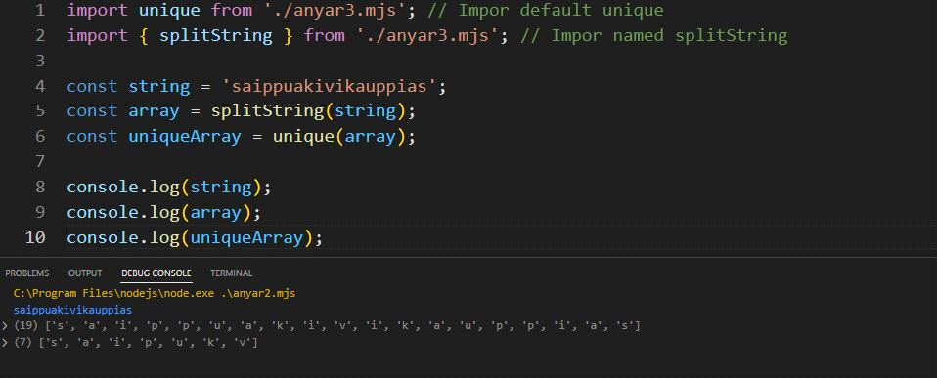

2.EXSPORT

a.exsport funsi splitstring secara named exsport

b.eksport fungsi uniqu secara defaulut exsport

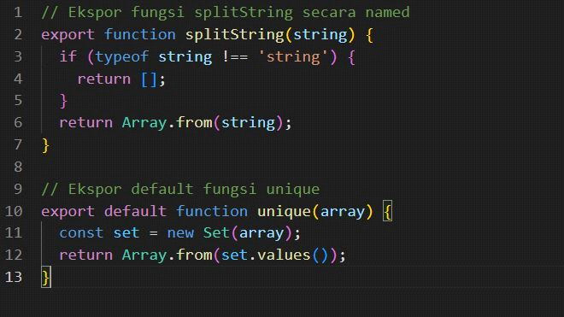

3.HASIL

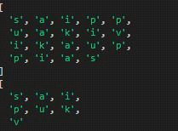

j.KUIS:MODUALRISASI HARMONIS

|  |
| --- |
| **SOAL 1**  Berikut ini adalah alasan untuk menerapkan module pada project JavaScript, kecuali ...   * Membebaskan program dari adanya error/bug * Mengorganisir project sehingga lebih mudah dalam pengelolaannya * Memudahkan dalam menemukan bug yang terjadi pada kode * Membagi program menjadi bagian-bagian terpisah berdasarkan fungsionalitasnya |

jawaban dari soal satu:

Membebaskan program dari adanya error/bug

|  |
| --- |
| **SOAL 2**  Cara yang tepat untuk meng-export beberapa nilai sekaligus dalam module adalah ...   * Menginisialisasikan setiap nilai yang ingin di-export pada properti module.exports * Menyimpan setiap nilai pada object literals * Tidak bisa. Module hanya bisa meng-export satu nilai * Membuat fungsi pada file module lalu dipanggil dari file yang akan menggunakannya |

jawaban dari soal dua :

Menyimpan setiap nilai pada object literals

Soal 1: Manajemen Stok Suku Cadang

Buatlah modul yang dapat mengelola stok suku cadang di bengkel motor. Modul ini harus memiliki fungsi-fungsi berikut:

1.tambahSukuCadang(nama, jumlah): Menambahkan suku cadang baru dengan nama dan jumlah.

2.hapusSukuCadang(nama): Menghapus suku cadang berdasarkan nama.

3.daftarSukuCadang(): Mengembalikan daftar semua suku cadang yang tersedia.

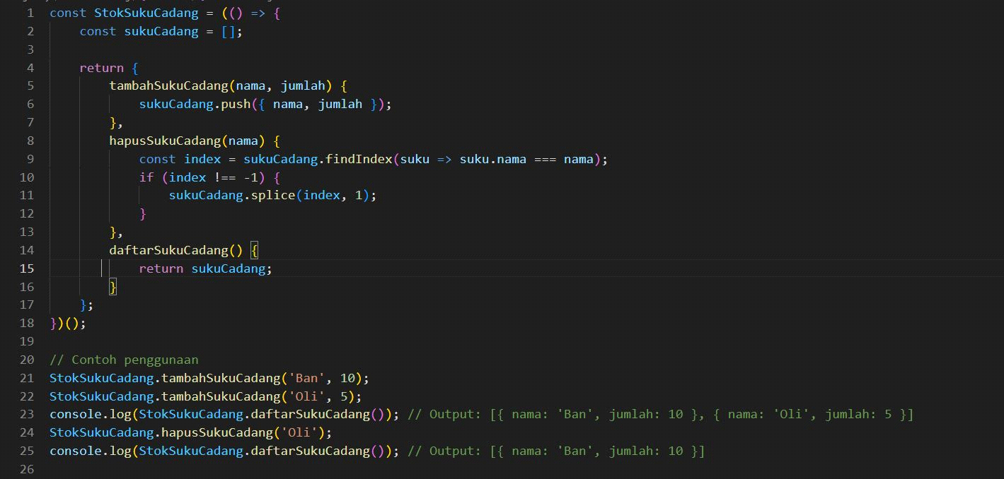

HASIL DARI SOAL 1:

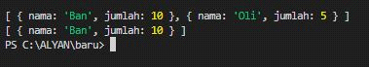

soal 2:hitunglah biaya perbaikan

Buatlah modul untuk menghitung biaya perbaikan motor. Modul ini harus memiliki fungsi-fungsi berikut:

1.tambahBiaya(harga): Menambahkan biaya perbaikan baru.

2.totalBiaya(): Mengembalikan total biaya perbaikan.

3.rataRataBiaya(): Mengembalikan rata-rata biaya perbaikan.

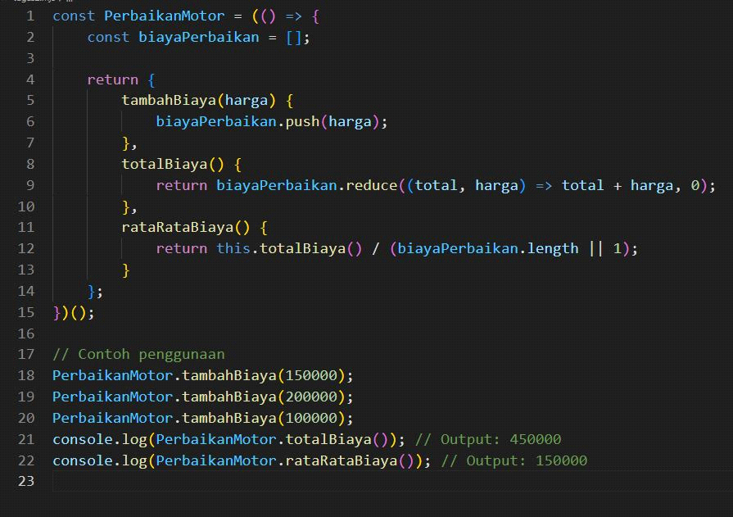

hasil dari soal 2:



trimaksaih!!!!!